Methode | Eigene Memes erstellen

Kurzbeschreibung
Die Teilnehmenden erstellen eigene Memes. Sie bearbeiten damit zuvor thematisierte Inhalte und produzieren Material, mit dem sie im Sinne von Counterspeech auf Diskriminierung und Abwertung online reagieren können.

Ziel: Übertragung von Lerninhalten in das Meme-Format; Ermächtigung zur Teilhabe an Online-Diskussionen.
Altersgruppe: ab 14 Jahren
Dauer: 60 Minuten

Ablauf und Methoden
15 Minuten - Einführung ins Thema Memes und Vorstellung von beispielhaften Memes (Eröffnungsdiskussion im Plenum)
40 Minuten - Recherche und Erstellen eigener Memes (aktive Medienarbeit in Gruppenarbeit)
20 Minuten - Ergebnispräsentation (Präsentation im Plenum)

Vorbereitung

Hintergrundwissen
Memes sind aus jugendlichen und erwachsenen Online-Welten nicht mehr wegzudenken. Instagram-Accounts und YouTube-Kanäle präsentieren und besprechen Memes, deren massive Verbreitung auf Imageboards wie 4chan begonnen hat. Memes sind kleine Collagen aus Bild und Text, die beständig neu interpretiert, variiert und kombiniert werden. Im Rahmen von politischer Bildung sind sie deshalb so interessant, weil sie eine politische Agenda, Haltung und versteckte Codes transportieren können. Unter anderem sind sie zu einem erfolgreichen Instrument rechter Ideolog*innen geworden, insbesondere der sogenannten Alt-Right-Bewegung in den USA. Schwarzer Humor, Nihilismus und ironische Distanziertheit spielen in Memes dieser Bewegung eine zentrale Rolle und dienen als Einfallstore zu menschenverachtenden Inhalten, die oft die Grundlage dieser Memes bilden.
Ein Glossar zu Begriffen der Alt-Right-Bewegung ist auf der Website www.belltower.news der Amadeu Antonio Stiftung zu finden:

- Kira Ayyadi (2019): Rechte Cyberkultur: Glossar über die extrem rechte digitale Cyberkultur, (zuletzt abgerufen am: 16.11.2020).

Es gibt jedoch viele Ansätze, das Ausdrucksmittel Meme als zu emanzipatorischen und prodemokratischen Zwecken zu nutzen. Auf den Websites des Projekts “No Hate Speech Movement” sowie dem Projekt “bildmachen.de” des Bildungsträgers ufuq e.V. finden sich von Memes, die sich spezifisch gegen Hate Speech, Diskriminierung (No Hate Speech Movement) sowie islamistische Radikalisierung und antimuslimischen Rassismus (bildmachen) richten. Diese Sammlungen sind in der Vorbereitung und Durchführung der Methode hilfreich. Sie können auf folgenden Websites eingesehen werden:

- Neue Deutsche Medienmacher e.V. (2016): “Kontern”, zuletzt abgerufen am: 16.11.2020)
- Ufuq e.V. (2019) Hall of Meme, (zuletzt abgerufen am: 16.11.2020)

Technik
Die Erstellung der Memes kann auf jedem internetfähigen Gerät passieren. Wenn jedoch bis zu drei Personen gemeinsam an einem Gerät arbeiten, empfiehlt sich ein Tablet oder Laptop mit einem größeren Bildschirm. Außerdem braucht es für die Präsentation der Ergebnisse im Plenum einen Beamer, der direkt an die genutzten Geräte angeschlossen werden kann.

Für die Erstellung der Memes empfehlen wir den Meme Generator auf der Website https://imgflip.com/memegenerator (zuletzt abgerufen am: 16.11.2020) oder die App mematic für iOS- oder Android-Geräte.

- Tablets/Computer/Smartphones mit Internetzugang pro Kleingruppe von zwei bis vier Personen
- Beamer plus Adapter zu Tablet oder Laptop
- Meme Generator auf der Website https://imgflip.com/memegenerator (zuletzt abgerufen am: 16.11.2020)
- App “mematic” (siehe: https://www.mematic.net/, zuletzt abgerufen am: 16.11.2020)

Material
Beispiel-Memes von bildmachen.net

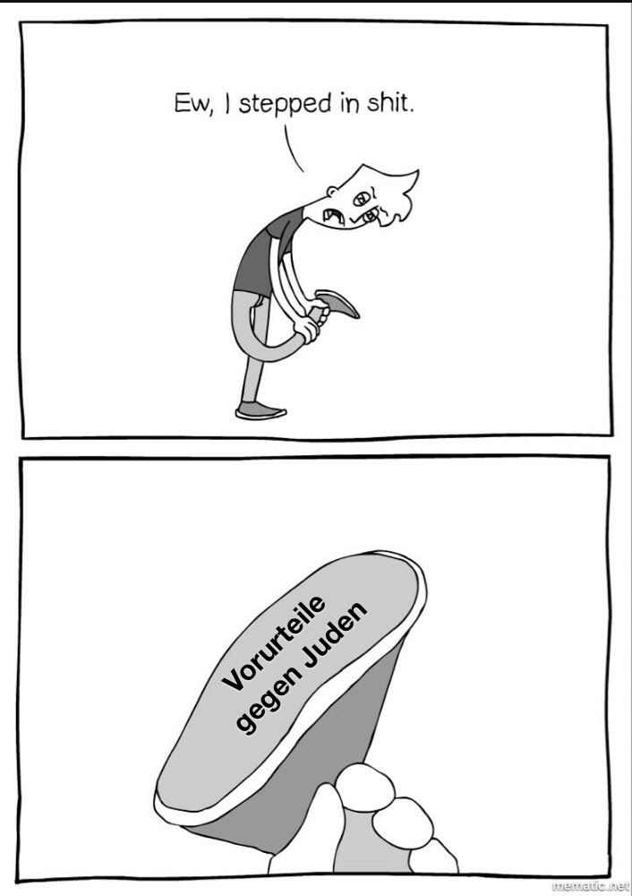

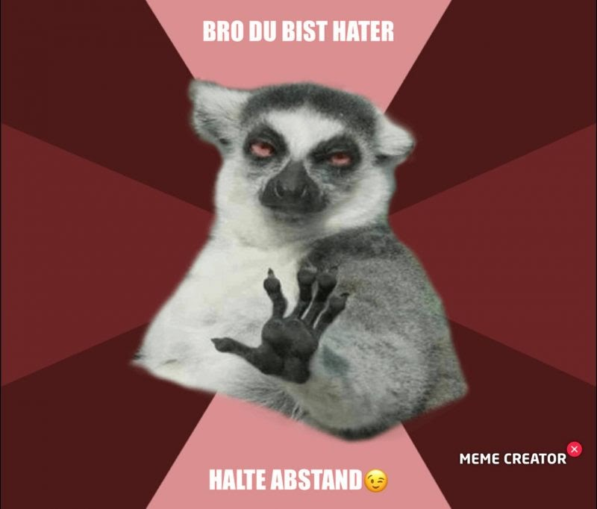

Beispiel-Memes von no-hate-speech.de
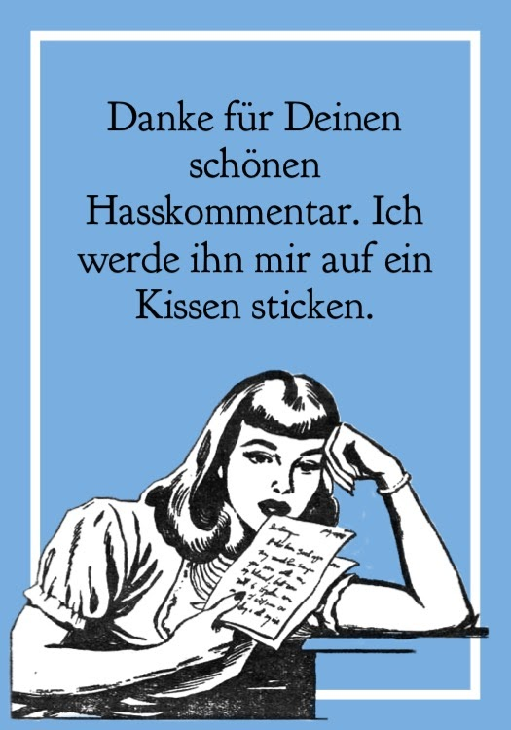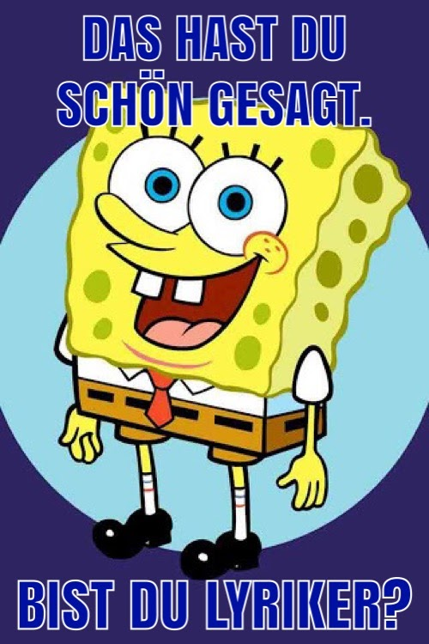

Durchführung
Einleitend werden die Teilnehmenden gefragt, ob Memes als Phänomen der ganzen Lerngruppe bekannt sind. Teilnehmende mit Hintergrundwissen zum Thema können das Medium erklären. Die Teilnehmenden berichten, wer schon einmal Memes erstellt beziehungsweise geteilt hat und wenn ja, welche.

Wahlweise werden die Beispiel-Memes (siehe: Material) oder die Websites bildmachen.net/hall-of-meme/ oder https://no-hate-speech.de/de/kontern/fuer-gegen-alle-hate-speech/ (hier können Memes zu verschiedenen Kategorien aufgerufen werden) projiziert und anhand der folgenden Leitfragen besprochen:

- Was wird mit den Memes versucht zu erreichen?
- Welche diskriminierenden Kommentare oder Hate Speech begegnen euch in den sozialen Medien?
- Zu welchen Themen würdet ihr gern selbst Memes erstellen?

Dann werden die Tablets an Dreiergruppen ausgegeben, verbunden mit folgendem Arbeitsauftrag:

1) Überlegt euch zuerst, worauf ihr mit den Memes reagieren wollt. Das kann eine konkrete Diskriminierung oder abwertende Aussage aus euren persönlichen Feeds sein oder zu den Themen Rassismus, Frauen- oder Homo- und Transfeindlichkeit allgemein.
2) Entwerft mindestens zwei Memes, mit denen ihr darauf reagieren könntet. Versucht, eine klare Botschaft rüberzubringen und sie gleichzeitig interessant zu gestalten. Das funktioniert gut durch Humor, überraschende Wendungen oder Spiegelung von diskriminierenden Aussagen. 3) Speichert die entworfenen Memes in der Galerie oder auf dem Computer und 4) bestimmt eine Person aus eurer Gruppe, die sie anschließend vorstellt.”

Während der Gruppenarbeit bieten die Teamenden Unterstützung oder Inspiration an. Im Anschluss stellen die Gruppen ihre Ergebnisse jeweils in fünf Minuten pro Gruppe vor. Sie müssen nicht weiter diskutiert werden, es sei denn sie reproduzieren diskriminierende Aussagen. Nach der Präsentation jeder Gruppe ermutigen die Teamenden das Plenum zu Beifall oder sprechen direkt ihre Anerkennung für die Arbeit aus.

Nach der Präsentation werden zur Auswertung folgende Fragen besprochen:
- Was hat beim Erstellen von Memes Spaß gemacht und was war schwierig?
- Haltet ihr Memes für ein wirksames Mittel gegen Hate Speech? Begründet eure Antworten!
- Welche der erstellten Memes wollt ihr selbst nutzen?
- Wer kann sich vorstellen, künftig selber Memes auch zu anderen Themen zu erstellen?
Hinweis: Damit die Memes von den Teilnehmenden gespeichert werden können, muss vorher getestet werden, wie das auf der jeweiligen Website oder in der App funktioniert. Während der Erstellung werden die Teilnehmenden daran erinnert, ihre Memes zu speichern. Ein einfacher Weg zur Sicherung sind Screenshots. Die gespeicherten Memes können im Anschluss per Datenübertragung den Teilnehmenden zur Verfügung gestellt werden. Dieser Prozess nimmt weitere Zeit in Anspruch, die eingeplant werden sollte.

Lizenzhinweis:
CC BY (4.0) medialepfade.org - Fidel Bartholdy | Robert Behrendt | Claudio Caffo

Ein Projekt von Gefördert von

